Маркина М.А., Хломко Р.В.
Компьютерное моделирование на уроках физики
Методические рекомендации для учителей физики
Физика входит в предметную область «Естественно-научные предметы».
В соответствии с ФГОС ОО предметные результаты изучения физики должны отражать:
1) формирование представлений о закономерной связи и познаваемости явлений природы, об объективности научного знания; о системообразующей роли физики для развития других естественных наук, техники и технологий; научного мировоззрения как результата изучения основ строения материи и фундаментальных законов физики;
2) формирование первоначальных представлений о физической сущности явлений природы (механических, тепловых, электромагнитных и квантовых), видах материи (вещество и поле), движении как способе существования материи; усвоение основных идей механики, атомно-молекулярного учения о строении вещества, элементов электродинамики и квантовой физики; овладение понятийным аппаратом и символическим языком физики;
3) приобретение опыта применения научных методов познания, наблюдения физических явлений, проведения опытов, простых экспериментальных исследований, прямых и косвенных измерений с использованием аналоговых и цифровых измерительных приборов; понимание неизбежности погрешностей любых измерений;
4) понимание физических основ и принципов действия (работы) машин и механизмов, средств передвижения и связи, бытовых приборов, промышленных технологических процессов, влияния их на окружающую среду; осознание возможных причин техногенных и экологических катастроф;
5) осознание необходимости применения достижений физики и технологий для рационального природопользования;
6) овладение основами безопасного использования естественных и искусственных электрических и магнитных полей, электромагнитных и звуковых волн, естественных и искусственных ионизирующих излучений во избежание их вредного воздействия на окружающую среду и организм человека;
7) развитие умения планировать в повседневной жизни свои действия с применением полученных знаний законов механики, электродинамики, термодинамики и тепловых явлений с целью сбережения здоровья;
8) формирование представлений о нерациональном использовании природных ресурсов и энергии, загрязнении окружающей среды как следствие несовершенства машин и механизмов.
Произошедшие в последние годы изменения в практике отечественного образования не оставили без изменений ни одну сторону школьного дела. Современное образование требует не просто получения учеником от учителя некоторой суммы знаний, а выработки умения самостоятельно мыслить и добывать необходимые знания. Это связано с тем, что условия существования индивида в современном обществе требуют от него готовности к обучению на протяжении всей его жизни. И задача учителя научить ученика учиться, психологически подготовить его к необходимости учиться и переучиваться в любом возрасте.
Обновляющейся школе потребовались такие методы обучения, которые:
- формировали активную, самостоятельную и инициативную позицию учащихся в учении;
- развивали бы в первую очередь общеучебные умения и навыки: исследовательские, рефлексивные, самооценочные;
- формировали бы не просто умения, а компетенции;
- были бы приоритетно нацелены на развитие познавательного интереса учащихся;
- реализовывали бы принцип связи обучения с жизнью.
При решении данной проблемы надо иметь в виду:
во-первых, современную тенденцию к интеграции наук;
во-вторых, то, что интегрирующим началом во многом является информатизация, причём не только наук, но и всех сфер жизни и деятельности человека. Это означает, что методы информатики должны пронизывать весь процесс обучения, все предметы, изучаемые в школе.
Рассмотрим некоторые способы применения ИКТ на уроках физики:
Компьютерные демонстрации
Основным достоинством этой технологии является то, что она может органично вписаться в любой урок и эффективно помочь учителю и ученику. Другим немаловажным обстоятельством является то, существуют такие физические процессы или явления, которые невозможно наблюдать визуально в лабораторных условиях, например, движение спутника вокруг Земли. В данном случае компьютерные демонстрации имеют неоценимое значение, так как позволяют «сжать» временные и пространственные рамки и в то же время получать выводы и следствия, адекватные реальности.
Компьютерное тестирование
В учебном процессе тестирование в той или иной форме используется давно. В традиционной форме тестирование это чрезвычайно трудоемкий процесс, который требует больших временных вложений. Использование компьютеров делает процесс тестирования настолько технологичным, что в ближайшем будущем он станет основным элементом контроля уровня знаний учащихся.
Компьютерный практикум
Эта технология более трудоемка для учителя и требует специальной подготовки. Необходимо наличие компьютерного класса, и деление класса на подгруппы. Так как изначально в технологии заложена активная роль ученика, этот вид занятий необычайно эффективен для его творческого развития. Компьютер здесь рассматривается как средство для решения тех или иных задач физики. Но, применяя компьютерный практикум, учителю не следует отказываться и от традиционной формы проведения лабораторной работы. В данном случае, лучше умело сочетать эти формы на практических уроках. Например, пока одна подгруппа выполняет практикум с использованием виртуальной лаборатории, другая делает такой же практикум, но с использованием традиционного физического оборудования. Затем можно подгруппы поменять местами.
Создание информационных проектов
В основу метода создания проектов положена идея о направленности учебно-познавательной деятельности школьников на результат, который получается при решении той или иной практически или теоретически значимой проблемы.
Внешний результат можно увидеть, осмыслить, применить в реальной практической деятельности.
Внутренний результат - опыт деятельности - становится бесценным достоянием учащегося, соединяя в себе знания и умения, компетенции и ценности.
Информационный проект направлен на сбор информации о каком-то объекте, явлении с целью ее анализа, обобщения и представления для широкой аудитории. Информационный проект – проект, в структуре которого акцент проставлен на презентации.
Могут быть как индивидуальные так и групповые проекты.
Решение задач в Excel
Программа Microsoft Excel очень эффективна в плане экономии учебного времени (быстрота расчетов), а также удобна для графического представления физических процессов, для анализа и сравнения полученных графиков. Такая методика повышает познавательный интерес учащихся, а именно, даже те, которые не любят решать задачи, в данном случае охотно откликаются на предложенные варианты использования Excel на уроках физики, что в конечном итоге повышает результативность обучения.
Достоинство данного метода состоит в следующем:
1. Электронные таблицы удобно использовать для отработки навыка решения задач определенного типа (идентичных). За одно и то же время задач решается намного больше, чем «обычным» способом. При изменении численных данных, пересчет в формулах происходит автоматически.
2. Электронная таблица может быть применима и для построения любых графиков при решении графических задач. Причем, при изменении какого-либо параметра (например, начальной скорости), уже построенный график моментально изменяется. С другой стороны, на процесс построения графиков при решении графических задач в электронной таблице Excel требуется меньше времени, чем традиционным способом.
3. Электронную таблицу можно использовать для нахождения какой – либо величины по графику, так как, применяя увеличение масштаба, либо растягивая график, можно определить искомую величину с меньшей погрешностью, чем, если бы график был начерчен на доске.
4. Также программа Microsoft Excel удобна для сравнения двух и более графиков. Приближая графики, накладывая их друг на друга, и, используя другие манипуляции, учащиеся быстрее и с лучшей результативностью приходят к искомому ответу.
5. Использование электронной таблицы также облегчает расчёт задач, в которых фигурируют либо очень большие, либо очень малые численные значения физических величин, например, в задачах по атомной физике (11 класс) используются именно такие значения. В данном случае программа Excel становится весьма удобным инструментом, который позволяет избежать рутинных расчётов.
Компьютерное моделирование
6. Особенно эффективна программа Microsoft Excel (как и впрочем, другие табличные процессоры: Open Office Calc, Neo Office Calc) при моделировании и исследовании физических законов, процессов.
Эта компьютерная технология обучения является мощным научным направлением, которое разрабатывается уже десятки лет. Применение этой компьютерной технологии в школе, особенно в специализированных классах, имеет большое будущее, так как компьютерное моделирование является мощным инструментом познания мира.
Применяется как индивидуальная, так и групповая форма создания компьютерных моделей учащимися.
Ниже приводится решение задачи математического моделирования полёта снаряда под углом к горизонту.
МАТЕМАТИЧЕСКОЕ МОДЕЛИРОВАНИЕ ЗАДАЧИ ПОЛЕТА СНАРЯДА ПОД УГЛОМ К ГОРИЗОНТУ

Задача моделирования
Снаряд вылетает из дула орудия под углом α к горизонту со скоростью v. Какую скорость и угол α надо задать орудию для попадания в мишень определенного размера h, находящуюся на известном расстоянии S.
Решение.
1. Построение качественной модели
Качественная модель процесса движения тела строится на основании физических законов и принятых допущений. Из условия задачи можно их сформулировать следующим образом:
- снаряд по сравнению с землей будем считать материальной точкой; изменение высоты снаряда невелико, поэтому ускорение свободного падения будем считать постоянной величиной и движение по вертикали можно считать равноускоренным движением;
- сопротивлением воздуха можно пренебречь ввиду небольшой скорости снаряда; тогда движение снаряда по горизонтали можно считать равномерным.

2. Формализация модели
Для формализации модели используем из курса физики формулы равномерного и равноускоренного движения.

Разложим скорость бросания снаряда V на горизонтальную Vx и вертикальную Vy составляющие:

V_{x} = V cos α V_{y} = V sin α
Уравнение движения снаряда в горизонтальном направлении выражается:

а в вертикальном направлении –
Где t – время полёта снаряда.
Пусть мишень имеет высоту h, и будет располагаться на расстоянии S от орудия.
Из формулы выражаем время полета снаряда:

Попадание снаряда в мишень произойдет, если
Построение модели на листе Excel.
Диапазон ячеек A1:E7 заполним исходными данными.
В яч. С3 и Е3 – начальная скорость, =18м/с
В яч. С5 и Е5 – значения углов 30° и 45°
В яч. С6 и Е6 – запишем формулы для получения значений углов в радианах, =РАДИАНЫ(C5) и =РАДИАНЫ(Е5) соответственно.
Начиная с яч. А1 построим таблицу, как показано на рисунке.
Столбцы t заполним временем от 0сек до 2,6 сек с шагом 0,1 сек.
В яч. В11 введём формулу =$C$3*COS($C$6)*A11
В яч. С11 введём формулу=B11*TAN($C$6)-(9,8*СТЕПЕНЬ(B11;2)/(2*СТЕПЕНЬ($C$3;2)*СТЕПЕНЬ(COS($C$6);2)))
В яч. Е11 введём формулу=$E$3*COS($E$6)*D11
В яч. F11 введём формулу=E11*TAN($E$6)-(9,8*СТЕПЕНЬ(E11;2)/(2*СТЕПЕНЬ($E$3;2)*СТЕПЕНЬ(COS($E$6);2)))
Скопируем формулы вниз с помощью маркера заполнения.
Построим два графика зависимости H(S) для двух значений углов. Тип диаграммы выбираем Точечный.
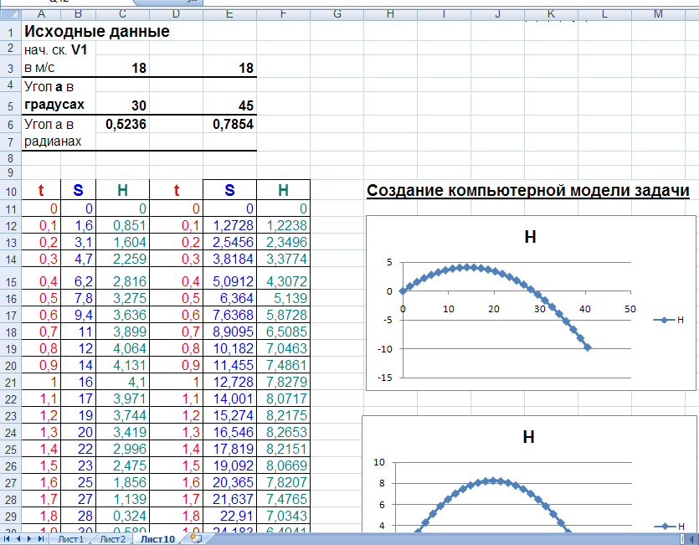 Рис. 1
Алгоритм исследования модели показан на рисунке 2.

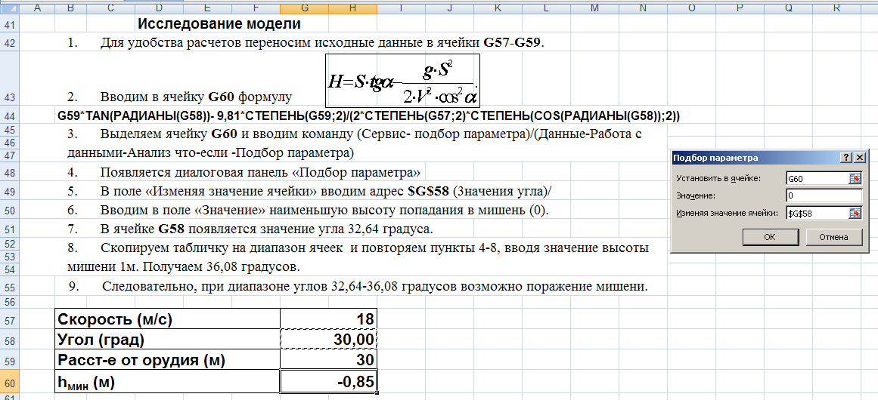
Рис. 2

